# 5.- AHORA EL UI

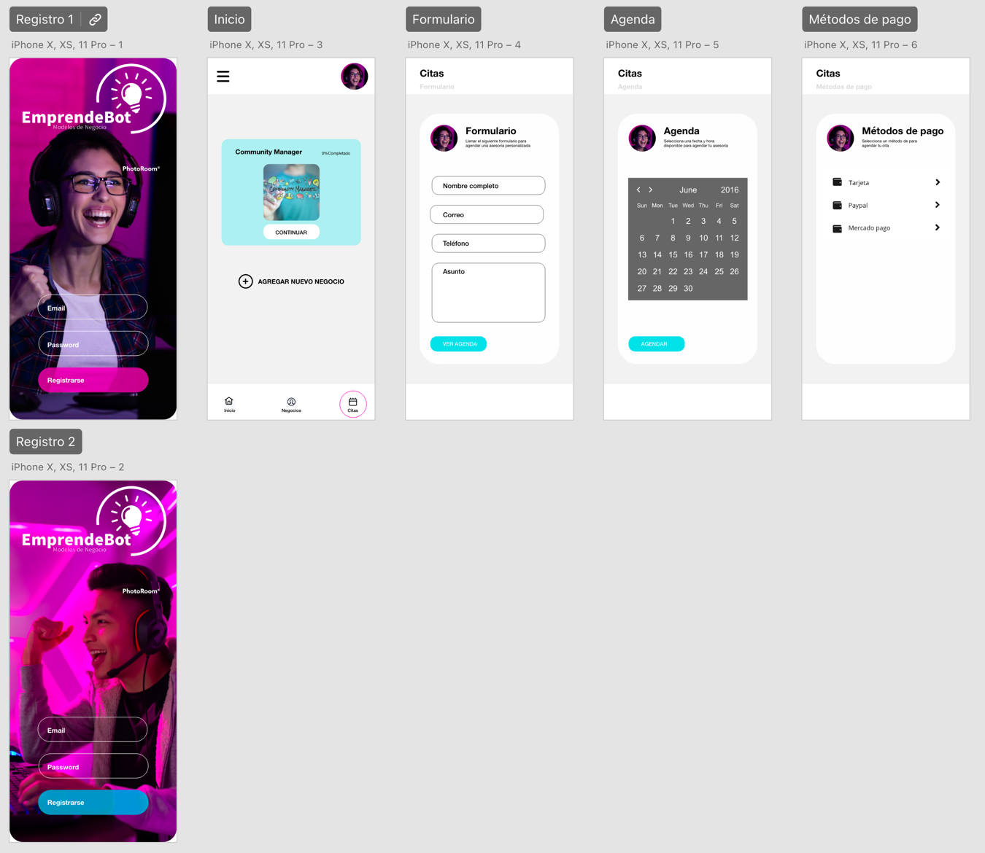

Realizado con herramienta Xd Adobe:

<https://xd.adobe.com/view/fe486f7c-388b-4ad7-9c1f-dd1a1c52e444-ab1b/?fullscreen>